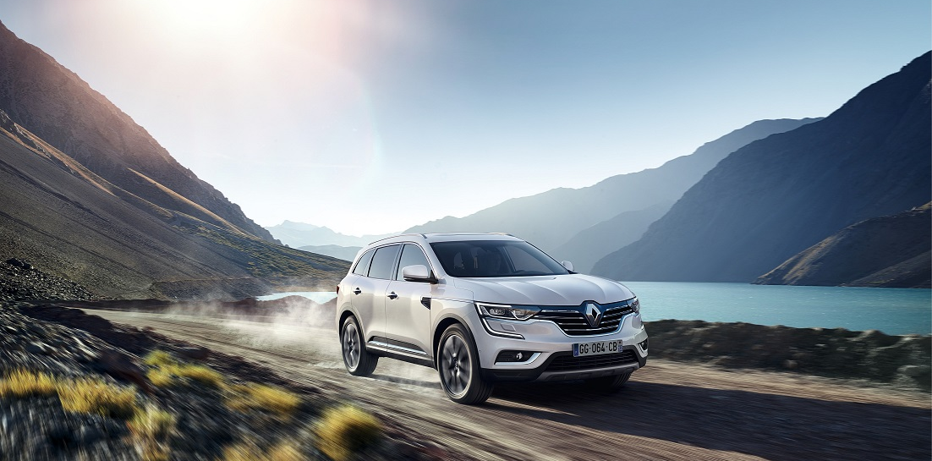
© WENDLER, Markus
Nový KOLEOS
Atletický vzhled a vytříbený komfort: špičkové SUV pro Evropu
Zatímco světová premiéra proběhla na Mezinárodní automobilové výstavě v Pekingu v roce 2016 a Nový KOLEOS se již prodává v Austrálii, v zemích Perského zálivu, v některých státech Jižní Ameriky a Asie, uvedení na evropský trh proběhne teprve v červnu 2017.
Toto autentické SUV segmentu D v sobě snoubí robustní a energický styl s elegancí, vytříbeným vkusem a pohodlím velkého sedanu společně s:
- ověřenou technologií pohonu všech kol,
- schopnostmi v terénu díky vysoké světlé výšce vozidla,
- elegantním interiérem nabízejícím ten nejlepší komfort v daném segmentu,
- délku 4,67 metru a rozvor 2,71 metru – nejlepší hodnoty v daném segmentu,
- online zážitky s multimediálním systémem R-LINK 2.

Nový KOLEOS ztělesňuje vedle vozů TALISMAN, TALISMAN Grandtour a ESPACE to nejlepší z produkce značky Renault. Nový KOLEOS završuje nabídku crossoverů značky po boku s modely CAPTUR a KADJAR. Je rovněž po modelech ESPACE, TALISMAN a CAPTUR čtvrtým vozem, jenž bude nabízen ve výbavě Initiale Paris. Toto provedení přináší to nejlepší ze zkušeností Skupiny Renault ve světě elegance, komfortu, výbavy a služeb.

Nový KOLEOS přináší výběr z osvědčených pohonných jednotek a technologií. Dva dieselové motory jsou kombinovány buď s automatickou převodovkou X-Tronic nebo s manuální převodovkou k uspokojení poptávky zákazníků na evropském trhu.
Obsah

01

Nový KOLEOS: vlajková loď nejvyšší třídy Renaultu

Ztělesnění nového designového jazyka značky Renault 3

Vynikající komfort pro všechny pasažéry 4

Nový KOLEOS Initiale Paris: to nejlepší od značky Renault 5

02

Nový KOLEOS, velké SUV, které doplňuje řadu crossoverů Renault

Schopnosti SUV 7

Vlastnosti off-roadu slučitelné s každodenním použitím 8

Podvozek a pohonné jednotky přizpůsobené potřebám trhu 8

03

Nový KOLEOS: SUV navržené tak, aby splnilo očekávání evropských zákazníků

Moderní výbava, konektivita 11

Navržený pro Evropu 12

01

Nový KOLEOS: vlajková loď nejvyšší třídy Renaultu

„Nový KOLEOS završuje obnovu stylingu modelové palety značky Renault zahájené v roce 2012 vozem CLIO. Jako designér jsem čelil výzvě představit si SUV, které bude současně elegantní, dynamické a moderní. Abychom toho dosáhli, nechtěli jsme popřít charakteristické rysy SUV, ba právě naopak. Zdůraznili jsme linie charakteristické pro daný segment, napnuté a energické křivky, maskulinní tvary a zvýšený podvozek. Nový KOLEOS inspiruje svou vnitřní silou. Je to každým coulem SUV, každým coulem Renault.“
Laurens van den Acker – senior vicepresident pro design

Ztělesnění nového designového jazyka značky Renault

Osobitý styl nejvyšší třídy
Spolu s vozy ESPACE, TALISMAN a TALISMAN Grandtour, sourozenci v segmentu D, náleží Nový KOLEOS do nejvyšší kategorie portfolia značky Renault, jak ostatně napovídají jeho křivky.
- Nový KOLEOS nese mnohem více než podobnost s modely TALISMAN a TALISMAN Grandtour, které vyšly rovněž z pera Alexise Martota. Tyto tři modely se vzhledově doplňují.
- Nejmarkantnější podobnosti všech tří vozidel je bezesporu design přídě, hrdé logo a chromovaná maska.
- Další vazby mezi modely TALISMAN a Nový KOLEOS jsou jejich maskulinní tvary a proporce, včetně krátkých převisů, které sdílejí stejný poměr mezi délkou vozidla a rozvorem.
- Dynamický postoj Nový KOLEOS dále zdůrazňuje velikostí kol (celkový průměr: 730mm) a nízkou linií střechy (1,68m).
- Tyto atraktivní stylistické prvky na první pohled řadí Nový KOLEOS na vrchol portfolia značky Renault.

Full LED světelný podpis
Podobnosti s modelem TALISMAN pokračují se vzhledem jejich předních a zadních světlometů, které nesou pro Renault charakteristický Full LED světelný podpis.
- Vepředu, světelný podpis tvaru C vystupuje z předních reflektorů a vytváří mnohem působivější pohled.
- V závislosti na verzi je Nový KOLEOS dostupný s LED PURE VISION potkávacími i dálkovými světlomety
- Světla denního svícení vytváří pronikavý a jedinečný pohled. Technologie LED PURE VISION poskytuje o 20 % víc světla než klasické halogenové světlomety, to významně zvyšuje viditelnost v noci.
- Permanentně rozsvícená zadní světla jsou vybavena technologií Edge Light. Ta přináší čistý a jasný 3D efekt viditelný zblízka i ze vzdálenosti.
- Opět jako u modelu TALISMAN, široká horizontální koncová světla umocňují dojem šířky (1 840mm) a přitahují pozornost k centrálně umístněnému diamantu – logu Renaultu.

Sebevědomá osobnost
Sebevědomý postoj modelu Nový KOLEOS a jeho osobnost zdůrazňují inovativní stylistické prvky:
- Chromové ozdobné prvky na přídi. Například chromovaná linka od předních světel podél celého blatníku opticky prodlužuje kapotu a Nový KOLEOS tak získává charakteristický vzhled nezaměnitelný s konkurencí.
- Prémiový dojem je rovněž znát díky užšímu tvaru karoserie a ostrým křivkám.
- Výrazně tvarovaný zadní nárazník a zadní světla zakusující se do zadních blatníků podporují sebejistý postoj modelu Nový KOLEOS.

Výběr ze sofistikovaných a elegantních barev
Přirozená elegance a sofistikovanost modelu Nový KOLEOS může být zdůrazněna pomocí široké škály barev karoserie a designů kol.
- Sedm barev karoserie: Stříbrná Ultra, Bílá Solid, Šedá metalická, Černá metalická, Béžová Mineral, Modrá Meissen a Bílá Pearl.
- Čtyři vzhledy disků kol: 17“ s designem Esqis, 18“s designem Taranis, 18“ s designem Argonaute s diamantovým efektem a 19“ s designem Proteus.

Vynikající komfort pro všechny pasažéry

Praktické prvky a nekompromisní pozornost věnována designu interiéru
Uvnitř modelu Nový KOLEOS odmítl Renault postavit vzhled vozu nad komfort posádky. Tvar exteriéru byl následně tvořen pro uspokojení nejvyšších nároků pěti pasažérů na palubě.
- Nový KOLEOS se pyšní jedním z nejdelších rozvorů ve své třídě (2 705 mm při celkové délce 4 673 mm), poskytuje rekordní prostor pro pasažéry.
- Zadní pasažéři těží v této třídě z největšího prostoru pro kolena (289mm), štědrého prostoru pro hlavu a šířky v oblasti ramen a loktů.
Rekordní prostor interiéru je dále kombinován s široce variabilním zavazadelníkem a bezpočtem praktických úložných řešení.
- Kapacita kufru je 498dm³ VDA (ekvivalent 573l), naleznete zde chytrou vyjímatelnou podlahu ve výšce nakládací hrany,
- Díky táhlům umístěným v zavazadlovém prostoru umožňuje systém Easy Break sklopit zadní sedadla v poměru 60/40, tím se otevře přepravní prostor o celkové kapacitě 1 706dm³ VDA (ekvivalent 1 795l).
- Nový KOLEOS nabízí 35l v dalších úložných prostorech napříč celou kabinou, včetně 11l přihrádky před spolujezdcem a 7l prostoru ve středové konzoli.

Vyvážený cestovní komfort pro všechny cestující
Ať už sedíte vepředu nebo vzadu, Nový KOLEOS hýčká všechny pasažéry cestovním komfortem ve „francouzském stylu“.
- Přední sedadla nezaujmou jen svým komfortem a přívětivostí díky svému vnějšímu designu a polštáři s různou hustotou, nabízí rovněž největší rozměry ve své třídě.
- V závislosti na verzi mohou být přední sedadla vybavena nastavením v šesti směrech, bederní opěrkou, vyhřívaným sedákem a opěradlem, a dále dvoustupňovou ventilací.
- Loketní opěrka umožňuje pohyb vpřed a vzad v rozmezí 80mm, aby každý snadno nalezl optimální polohu.
- Zadní část předních opěradel je výrazně prohnuta, aby dál zvětšila prostor pro zadní pasažéry a celkově vylepšila dojem ze vzdušného prostoru.
- Pasažéři vzadu si mohou užívat vyhřívaných sedaček, což je stále poměrně vzácné, dokonce i mezi konkurencí modelu Nový KOLEOS.
- Přístup do vozu je usnadněn díky širokému otvoru dveří – mezi konkurenty má jedny z nejlepších hodnot (úhly otevření dverí – přední dveře 70°/zadní dveře 77°) – při plném otevření.
- Dveře díky svému protaženému designu chrání prahy před nečistotami a zabraňují ušpinění oblečení posádky při nastupování/vystupování.

Pohodlí všech pasažérů jako priorita
Nový KOLEOS byl uvnitř navržen tak, aby bylo možné zajistit komfort posádky, a to do nejmenšího detailu.
- Provedení a vzhled splňuje očekávání, která zákazníci mají od špičkových SUV a sedanů segmentu D. Toho bylo docíleno výběrem odolných a prémiových materiálů.
- Například Nový KOLEOS nabízí stylové chromové prvky s matnou úpravou na volantu, řadící páce a výdeších ventilace spolu s odolnými materiály příjemnými na dotyk na středové konzoli. Interiér rovněž nabízí měkčené materiály na palubní desce a výplních dveří.
- Vzhled kožených sedadel doplňuje kontrastní prošívání.
- Požitek z jízdy umocňuje přizpůsobitelné LED osvětlení kabiny. Nabízí množství barev od zelené a modré, po žlutou, červenou nebo fialovou, podle nálady řidiče a spolujezdců.
- Kabina modelu Nový KOLEOS je obzvláště prosvětlená díky rozměrnému otevíratelnému panoramatickému střešnímu oknu (0,80m²), které zasahuje nad zadní sedačky.
- Další detail typický pro prémiové vozy je přední držák nápojů, který může být vyhřívaný nebo chlazený.

Nový KOLEOS Initiale Paris: to nejlepší od značky Renault

Jedinečné vylepšení exteriéru
Energický, sportovní design exteriéru modelu Nový KOLEOS Initiale Paris je zkrášlen specifickými detaily:
- metalický lak Černá Améthyste doplňuje nabídku barev karoserie,
- 19“ disky kol s diamantovým efektem,
- označení na přední masce pod logem Renaultu,
- chromované postranní lišty umístěné na předních blatnících.

Pečlivý důraz na cestovní komfort a vybavení kabiny
Nový KOLEOS Initiale Paris nabízí cestujícím komfort, který je dála vylepšen pomocí specifického zpracování a standardního vybavení, mezi které patří:
- čalounění sedadel kůží Nappa v černé barvě nebo šedočerné s postupným přechodem,
- komfortní přední opěrky hlavy,
- volant i řadicí páka potažené kůží Nappa,
- specifické dekory Initiale Paris na palubní desce a výplních dveří,
- kůží potažená palubní deska s prošíváním,
- vyhřívaná, ventilovaná přední sedadla s elektrickým ovládáním v šesti směrech, dvousměrné nastavení bederní opěrky u řidičova sedadla,
- boční okna s vrstvenými skly pro tišší jízdu,
- znaky Initiale Paris v interiéru (prahy dveří, volant, horní část opěradel předních sedadel, ozdobná lišta na zadní straně předních hlavových opěrek),
- exkluzivní koberečky,
- specifický kryt Hands free karty v designu Initiale Paris
- Audiosystém BOSE© Surround Sound (viz str. 13 pro další informace).

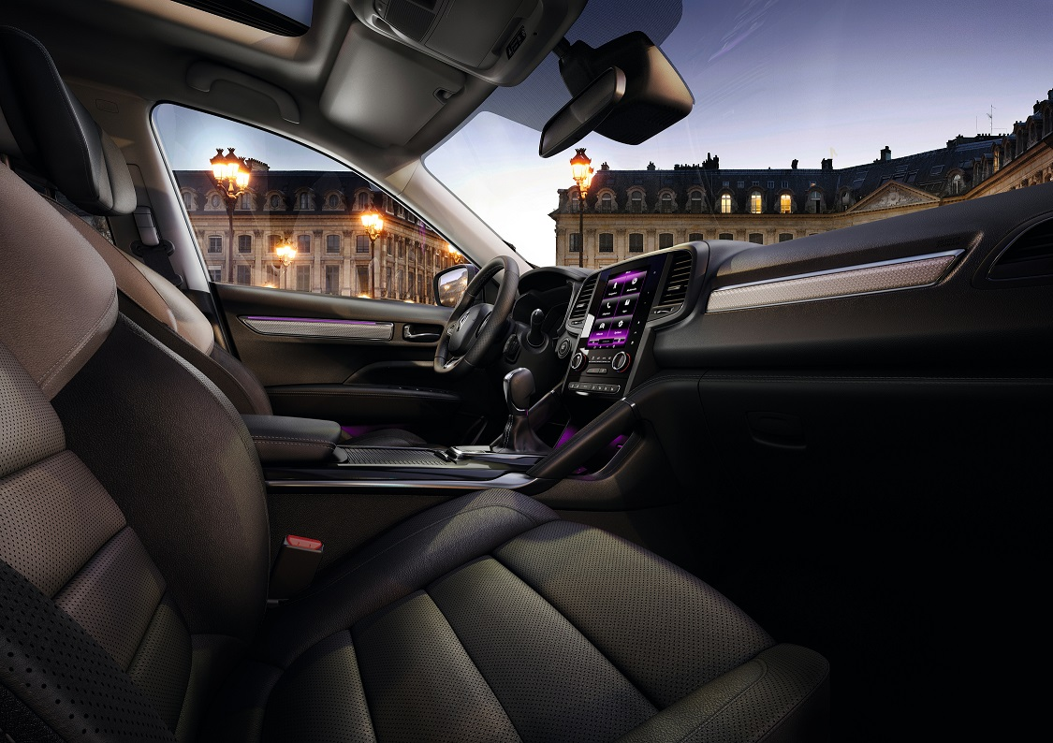
Pečlivý výběr pro kvality jak na pohled, tak na omak. Kůže Nappa je klíčová vlastnost výbavy Initiale Paris. Během procesu vyčiňování prochází kůže fází válcování tak, aby vynikl přirozený povrch a bylo zajištěno, že zůstane hladká a pružná. Prošívání a šití kůže je ručně prováděno kvalifikovaným personálem, aby se zajistila poctivá řemeslná práce.

02

Nový KOLEOS, velké SUV, které doplňuje řadu crossoverů Renault

„Nový KOLEOS přichází po modelech CAPTUR, KADJAR a ESPACE a korunuje nabídku crossoverů značky Renault vrcholným 4x4 modelem. Jeho SUV znaky jsou podpořeny osvědčenou platformou, obsahuje motory a převodovky, které patří k tomu nejlepšímu, co Aliance umí nabídnout. Vůz má především vysokou světlou výšku, vysokou pozici řidiče a komfortní, na cestující orientovanou kabinu, která přináší standardy požitku z jízdy, které jsou bezprecedentní v celé své šíři a představují ucelený balíček vlastností, který cílí na zákazníky z celého světa.“
Ali Kassaï – ředitel produktového plánování skupiny Renault

Schopnosti SUV

Energické, sportovní vnější křivky
Nový KOLEOS je nefalšované SUV, s designovými prvky typickými pro daný segment, včetně napnutých křivek, které kombinují robustní postoj s designem, za kterým se každý otočí, spolu s:
- boční ochrannými lištami,
- velkými koly (s průměrem až 19“).
Řada chytrého a praktického příslušenství, která je pro vůz dostupná a podtrhuje osobitý charakter vozu, obsahuje:
- integrované stupačky,
- snímatelné tažné zařízení (bez nutnosti použití nářadí),
- elektricky sklopné tažné zařízení,
- řada držáků příslušenství na střechu, včetně QuickFix hliníkových střešních příčníků
- přední deflektory,
- ochrany prahů dveří a zavazadlového prostoru,
- rozsáhlá nabídka organizátorů zavazadlového prostoru a příslušenství na ochranu při nakládání.

Ochranný a uklidňující
Nový KOLEOS nezapře prvky SUV na palubě, která snoubí eleganci a bezpečnost posádky.
- Pozice řidiče je o 150 mm vyšší než u modelu TALISMAN, to zaručuje výbornou viditelnost, klíčový požadavek zájemců o SUV.
- Vysoká, široká, vzpřímená palubní deska navozuje pocit síly a uklidňující pocit bezpečí.
- Velký vertikální displej (až 8,7 palců) je umístěn ve středu palubní desky a společně se středovou konzolí dotváří silácký vzhled vozu s pohonem všech kol.
- Madla po stranách středové konzoly jsou prvkem ze světa 4x4 a přidávají posádce na pocitu bezpečí a zároveň umocňují sportovní dojem.

Vlastnosti off-roadu slučitelné s každodenním použitím

Připraven pro dobrodružství a zkoumání neznámých prostředí
V souladu s designovou strategií Renaultu vytyčenou Laurensem van den Ackerem v roce 2010 pokrývá Nový KOLEOS designový pilíř „EXPLORE“, který vyznává robustnost a chuť po dobrodružství.
- Toto je okamžitě patrné ze světlé výšky modelu (až 210mm), která patří mezi největší na trhu
- Jde rovněž o velmi slušné nájezdové úhly 19“ vepředu, 26“ vzadu, které zajišťují vynikající jízdní schopnosti i mimo silnice

Efektivní technologie 4x4, snadná k použití
Pohon ALL MODE 4x4-i dostupný pro Nový KOLEOS představuje technologii, která se již osvědčila celosvětově v milionech vozidel Aliance Renault-Nissan. Tento systém pohonu všech kol permanentně sleduje úroveň adheze a zaručuje optimální trakci v jakýchkoliv podmínkách.
Na rozdíl od mnohých konkurentů si Nový KOLEOS ponechává systém umožňující řidiči zvolit si jízdní režim pohonu všech kol. Velmi snadné k užití, tlačítka změny typu pohonu se nacházejí vlevo pod volantem a umožňují zvolit jeden ze tří režimů, konkrétně 2WD, 4WD Auto, nebo exkluzivně 4WD Lock.
- Režim 2WD, Nový KOLEOS používá přední pohon, bez ohledu na okolní podmínky, tento režim je optimalizovaný na spotřebu paliva.
- Režim 4WD Auto, systém ALL MODE 4x4-i neustále analyzuje podmínky a úrovně adheze a využívá informace ze snímačů k výpočtu ideálního rozdělení točivého momentu mezi přední/zadní nápravu. Na zadní nápravu může být posláno až 50 % točivého momentu, pokud si to situace žádá.
- Při jízdě v terénu nebo v podmínkách se sníženou přilnavostí, jako je sníh, bláto, špína nebo písek, režim 4WD LOCK umožňuje řidiči využít permanentního pohonu všech čtyř kol v rychlostech menších než 40 km/h, točivý moment je distribuován rovnoměrně mezi přední a zadní nápravu (50/50). Tento mód je automaticky deaktivován, pokud se rychlost zvýší nad 40 km/h, nebo při každém dalším nastartování motoru.

Opravdové SUV, za všech okolností
Kromě lepších schopností v terénu má pohon ALL MODE 4x4-i vliv na lepší jízdní dynamiku, lepší stabilitu a větší bezpečnost.
- V režimu 4WD Auto, snímače neustále monitorují jak podélné, tak boční zrychlení, stejně jako úhel natočení vozidla a úhel natočení předních kol.
- Tato informace je zpracována za účelem optimalizace rozdělení točivého momentu mezi přední a zadní nápravu (od 100/0 do 50/50) pro zajištění nejlepší možné přilnavosti a minimalizaci nedotáčivosti či přetáčivosti.

Podvozek a pohonné jednotky přizpůsobené potřebám trhu

Uznávaná a všestranná architektura
Nový KOLEOS je postaven na modulární platformě CMF-C/D aliance Renault-Nissan. Tuto platformu sdílí několik dalších modelů včetně ESPACE, TALISMAN a KADJAR u Renaultu a Qashqai a X-Trail u značky Nissan.
- Sdílení komponentů užívaných pro všechny tyto modely ukazuje zkušenosti aliance v každém segmentu, od sedanů, přes crossovery až po SUV.
- Tento přístup znamená, že díly, které nejsou zákazníkovi viditelné, mohou být použity pro různá vozidla, zatímco design a identita zůstává osobitá pro každou značku.
- Výsledné úspory jsou reinvestovány ve prospěch dalších prvků zvyšujících komfort cestování.

Výběr ze dvou naftových motorů (130 a 175 koní)
Nabídka motorů a převodovek u nového KOLEOSu byla uzpůsobena na míru požadavkům evropského trhu.
- Nabídka se skládá ze dvou naftových motorů, nabízejí výkon 130 nebo 175 koní.
- Tyto pohonné jednotky mohou pojeny s automatickou převodovkou X-Tronic nebo šestistupňovou manuální převodovkou.
- Oba dva naftové motory dostupné v novém KOLEOS dodržují emisní normu Euro 6b, jsou vybaveny systémem Stop&Start, LNT filtrem a filtrem pevných částic.
První z motorů je Energy dCi 130, je uznáván pro svou vysokou účinnost a požitek při řízení.
- Maximální výkon tohoto čtyřválce s 16 ventily je 130 koní (96kW) při 4 000 ot., zatímco točivý moment dosahuje 320 Nm a je dostupný od 1 750 do 2 250 ot.
- Je mimořádně účinný, vychází z principů downsizingu (čtvercová architektura, přeplňování). Tento motor je plodem zkušeností značky Renault nabytých ve světě motorsportu, zejména ve Formuli 1.
- Tento motor je vždy nabízen pouze s předním pohonem a na českém trhu se pojí s manuální šestistupňovou převodovkou.
Energy dCi 175 je nejvýkonnější dostupnou pohonnou jednotkou modelu Nový KOLEOS.
- Čtyřválcový motor se 16 ventily je vybaven turbodmychadlem s variabilní geometrií lopatek, vstřikovacím systémem o tlaku 1 600 barů a piezoelektrickými vstřikovači.
- Maximální výkon je 175 koní (127kW) při 3 750 ot. a nejvyšší točivý moment 380Nm v rozmezí 2 000 až 3000 ot.
- Alianční motor 2.0dCi zajišťuje vynikající odezvu na plyn ve středních otáčkách a rychlou akceleraci díky dostupnosti točivého momentu napříč širokým rozsahem otáček motoru.
- Může být spojen jak s automatickou převodovkou X-Tronic tak manuální šestistupňovou převodovkou.

Automatická převodovka X-Tronic
Automatická převodovka X-Tronic byla vyvinuta pro vynikající jízdní požitek a úsporu paliva v porovnání s tradiční automatickou převodovkou.
Výhody této převodovky spočívají v okamžité odezvě při akceleraci, plynulé a tiché jízdě a optimalizované spotřebě paliva při konstatní rychlosti.
- Na rozdíl od původních CVT převodovek, X-Tronic v modelu Nový KOLEOS funguje spíše jako vícestupňová převodovka kdykoliv řidič potřebuje prudce akcelerovat.
- Ve stejný čas tato převodovka s plynule proměnným převodem zabezpečí neznatelnou změnu převodu při jemné akceleraci, kupříkladu v hustém provozu.
- Díky plynulému převodu poskytuje převodovka X-Tronic nekonečné množství převodů k zajištění optimálních otáček při zátěži motoru pro maximální efektivní spotřebu paliva a nízkou úroveň hluku.
- Řidič má možnost zvolit sedmistupňový sekvenční režim a využít brzdění motorem.

Globální projekt, prověřená spolehlivost
Finální ladění modelu Nový KOLEOS zaměstnalo specialisty Skupiny Renault celosvětově a při zkušebním programu zahrnovalo tisíce hodin statických a dynamických testů za účelem ověření, že nový model bude splňovat nejvyšší kvalitativní standardy Renault a potvrdí svou spolehlivost. Vzhledem k tomu, že je Nový KOLEOS dostupný na pěti kontinentech, bylo důležité, aby vyšel vstříc očekávání řidičů při všech typech počasí a na všech typech silnic.

- Do vývoje bylo zapojeno množství vývojových a testovacích center Groupe Renault, k návrhu a vývoji přispěla technická testovací centra v Aubevoye a Lardy ve Francii, včetně Technocentre, a stejně tak technické centrum Renault Samsung v Jižní Koreji.

- Ve výsledku pro ověření spolehlivosti Nový KOLEOS podstoupil více než 1 100 000km intenzivního testování (ekvivalent více než 3 300 000km v reálném světě a podmínkách běžného opotřebení) na zkušebních vozovkách v testovacích centrech.
- Nový KOLEOS byl rovněž testován v reálných podmínkách v Laponsku, Finsku a na zničených cestách v Rusku.
- Mimo to 20 předprodukčních vozů najelo více než milion kilometrů s cílem odhalit možné poruchy a následně přijmout opatření na jejich podchycení.
- Jako doplněk dynamických testů vyvinul Renault celou škálu statických testů pro zjištění odolnosti vůči opotřebení (test EDAU: opakované manipulace se sedadly, elektrickými okny, bezpečnostními pásy, řadicí pákou, ruční brzdou, testování dveřního mechanismu atd.)
- Tyto procedury byly opakovány tisíckrát, 24 hodin denně, aby umožnily simulovat roky používání během pouhých několika týdnů.

03

Nový KOLEOS: SUV navržené tak, aby splnilo očekávání evropských zákazníků

„Se zákazníky v 80 zemích světa na všech pěti kontinentech se stal Nový KOLEOS skutečnou senzací, a to především pro svůj design a cestovatelský komfort, který svým pasažérům poskytuje. Pro požadavky evropského trhu byla specifikace vozu upravena tak, aby nabízela i pokročilé technologie jako například AEBS (Pokročilý systém nouzového brzdění). Nabídka pohonných jednotek zahrnuje manuální převodovku, která je k dispozici pro motory dCi 130 a dCi 175 a zvyšuje maximální hmotnost brzděného přívěsu na dvě tuny. Nový KOLEOS určený pro evropské trhy je také k dispozici ve verzi Initiale Paris, jež vyniká svým na míru vytvořeným designem a pečlivě volenými materiály, včetně kůže Nappa na sedadlech a volantu. Tato verze poskytuje našim zákazníkům propojení elegance a komfortní jízdy.“
Sandra Gomez – vývojová ředitelka – Segment D

Moderní výbava, konektivita

Zážitek z konektivity R-LINK 2
Online multimediální systém R-Link 2 se nachází i v ostatních modelech vrcholné řady a integruje většinu funkcí vozidla, jako jsou multimédia, handsfree telefon, rádio, asistenty řízení s následujícími vlastnostmi:
- intuitivní rozhraní nabízí stejné dotykové možnosti jako osobní tablet díky kapacitní technologii dotykové vrstvy (umožňuje multitouch – dva prsty pro zoom, pohyb po stránce, drag and drop),
- dostupnost dvou rozměrů displejů (v závislosti na verzi): 7“ horizontální displej nebo 8,7“ vertikální displej, oba nenásilně integrovány do palubní desky,
- realistická GPS navigace s 3D zobrazením budov,
- čtyři personalizovatelné domácí obrazovky s widgety pro snadný přístup k nejpoužívanějším funkcím
- rozpoznání hlasu pro instrukce navigace, použití telefonu, rádio a další aplikace, plus schopnost číst emaily nahlas, s bezpečným a přímočarým přístupem ke všem těmto funkcím,
- široké portfolio aplikací vytvořených speciálně pro automobilové použití, dostupných přes R-Link Store,
- konektivita a možnost nabíjet zařízení pro všechny pasažéry na palubě zahrnuje Bluetooth handsfree pro telefonování a audio streaming, USB porty, 3,5 jack nebo 12V zásuvky.
Se systémem R-LINK 2 spolupracuje i personalizovatelný 7“ barevný displej před řidičem, který zobrazuje důležité jízdní údaje, jako jsou rychlost, otáčky motoru, spotřeba paliva, a instrukce navigace.

Prvotřídní akustický zážitek se zvukovým systémem Bose© surround vytvořeným na míru pro Nový KOLEOS
Od roku 2008 pracují společnosti Bose© a Renault společně na vývoji a testování prémiového audiosystému, který je určen pro vozy nejvyšší třídy značky Renault.
Abyste si mohli vychutnat jedinečný hudební zážitek v kabině vozu, vyvinula společnost Bose© pro Nový KOLEOS audiosystém na míru, který zohledňuje akustické vlastnosti interiéru daného vozidla. Skládá se ze 13 vysoce výkonných reproduktorů:
- Jeden 8 cm středový reproduktor umístěný na palubní desce,
- Dva výškové reproduktory o průměru 2,5 cm na okrajových částech palubní desky,
- Dva širokopásmové reproduktory o průměru 16,5 cm umístěné v předních dveřích,

- Dva výškové reproduktory o průměru 2,5 cm umístěné na zadních dveřích,
- Dva širokopásmové reproduktory o průměru 16,5 cm umístěné na zadních dveřích,
- Dva středové reproduktory o průměru 7 cm umístěné v zadních sloupcích,
- Dva basové reproduktory o průměru 11,5 cm umístěné v prostoru podlahy kufru.
Audio systém Bose© střižený na míru novému KOLEOSu je schopen nabídnout krystalicky čistou kvalitu zvuku a zachovat přitom autentičnost a přirozenou reprodukci, která se blíží živému zvukovému projevu. Díky technologii Bose Centerpoint® 2 jsou pasažéři zcela pohlceni bohatostí a zároveň vyváženou kvalitou zvuku na kterémkoli místě ve vozidle.

Bezpečnost na prvním místě
Nový KOLEOS profituje z bohatých zkušeností společnosti Renault v oblasti pasivní bezpečnosti a vykazuje výborné výsledky v nezávislých testech NCAP. Zejména použití vysoce pružné oceli pro motorový rám a vysokopevnostní oceli pro konstrukci vozu, která byla navržena tak, aby v případě závažné kolize poskytla cestujícím maximální ochranu uvnitř vozu. Standardní bezpečnostní prvky zahrnují:
- dva adaptivní přední airbagy, které se nafouknou v závislosti na povaze nárazu a pozice osoby ve vozidle,
- dva boční airbagy hrudník / ramena na předních sedadlech,
- dva okenní airbagy,
- přední a zadní opěrky hlavy chránící hlavu v případě prudkého nárazu,
- systém pro upevnění dětské sedačky Isofix na zadních sedadlech dle normy i-Size,
- bezpečnostní pásy jsou na všech sedadel vybaveny předpínači a omezovači tahu.
V oblasti aktivní bezpečnosti je standardní výbavou modelu Nový KOLEOS protiprokluzový systém, elektronický stabilizační systém nejnovější generace (ESC), elektronický rozdělovač brzdného účinku a asistent pro rozjezd do kopce – to vše doplňuje širokou škálu systému podpory řízení (ADAS). Všechny tyto prvky jsou k dispozici skrze tablet R-LINK2 a umožňují zaručit:
- Jistotu jízdy díky pokročilému asistentu nouzového brzdění (AEBS City a Inter-Urban).
- Upozornění řidiči před vyjetím z jízdního pruhu (LDW), sledování mrtvých úhlů (BSW) a rozpoznávání dopravních značek (TSR).
- S parkováním pomáhá řidiči zadní kamera, automatické přepínání dálkových světel (AHL), přední, zadní a boční parkovací senzory, a v neposlední řadě automatický parkovací asistent (Easy Park Assist).

Navržený pro Evropu

Specifické prvky
Nový KOLEOS byl od počátku navrhován také pro potřeby evropského trhu a oproti vozům určeným pro mimoevropské země nabízí řadu specifických prvků:
- Palubní deska a výplně dveří byly upraveny, interiér je vybaven dodatečnou protihlukovou izolací, která umožňuje vychutnat si hlukem nerušenou jízdu.
- Nejrůznější prvky interiéru včetně úložných prostor, matně chromovaných kliky dveří, standardní vysunovatelnou roletu zavazadlového prostoru atd.
- Vnější prvky jako nalakovaný outdoorový spoiler, anténa ve tvaru žraločí ploutve, chromovaná lišta na hraně zavazadlového prostoru atd.
- Letní pneumatiky (umožňující zkrácení brzdné dráhy).
- Systém aktivního nouzového brzdění (AEBS).
- Specifické varianty pohonných jednotek zahrnující manuální převodovku, která je k dispozici pro motory dCi 130 a dCi 175 (maximální hmotnost brzděného přívěsu dvě tuny s motorem dCi 175).

Výroba modelu Nový KOLEOS probíhá pouze v jihokorejském Busanu, kde se kompletují vozy pro všechny trhy s výjimkou Číny. Jedná se o jeden z nejlepších závodů, který splňuje veškeré standardy kvality skupiny Renault a jejího aliančního partnera Nissan.

SUV, které vám usnadní život
Nový KOLEOS je zároveň luxusním i rodinným vozem. Oplývá obrovským množstvím důmyslných a praktických prvků, které mají usnadnit život svému uživateli. Nabízí rovněž širokou volitelnou výbavu adaptovanou na různé klimatické podmínky podle oblasti, v níž je vozidlo uvedeno na trh.
- Víko zavazadlového prostoru je vybaveno chytrým hands-free elektronickým otevíracím mechanismem. Dokonce i v situaci, kdy řidič nemá volné ruce, stačí, aby vsunul nohu pod zadní nárazník, a kufr se otevře.
- Některé verze jsou pro provoz při nízkých teplotách vybaveny vyhřívaným volantem a vyhřívaným čelním oknem, které umožňuje rychlé a snadné odstranění námrazy.
- V zemích, kde to místní předpisy dovolují, je vozidlo vybaveno dálkovým startováním vozidla. Tato funkce aktivována ještě před tím, než řidič nasedne do vozu. Nastavení aktivace této funkce se provádí pomocí systému R-LINK 2.
- Poprvé u vozidel z tohoto segmentu je možné vybavit Nový KOLEOS motorizovaným tažným zařízením, které může být vysunuto zcela automaticky bez nutnosti manuální instalace. Stačí jen stisknout tlačítko uvnitř kufru a tažné zařízení je připraveno během pouhých 15 vteřin. Objeví-li se překážka, blokovací systém zastaví proces vysunování.

